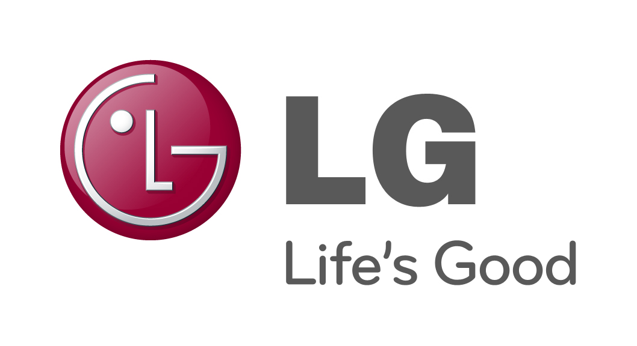

PRESSEMELDING
LG ELECTRONICS

Oslo, 05.01.2011

LG lager tynnere TV med bedre bilde ved hjelp av nanoteknologi

Nå kommer teknologien som gir TV-seeren bedre bilde i både 3D og 2D – samtidig som modellene kan gjøres tynnere enn noengang.
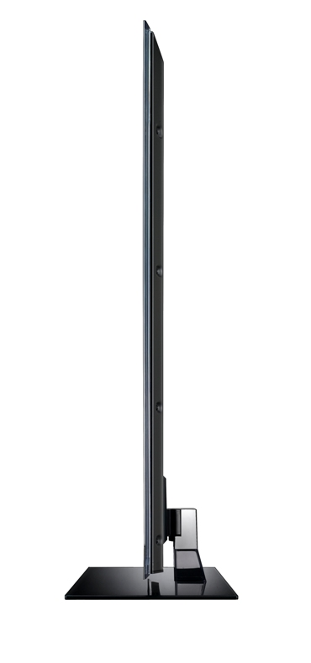
Den viktigste funksjonen i en TV er høy bildekvalitet, men den skal også gjerne være tynn og ha et stilrent design. Det viser undersøkelser som LG Electronics hvert år gjennomfører i Norden. Disse ønskene oppfylles i høy grad hos LGs nye modeller LW950W og LW770W, som er basert på selskapets nye Nano Full LED-teknologi. De har en enestående bildekvalitet med bedre kontrast og sortnivå enn tidligere generasjoners LED- og LCD-modeller. I tillegg er de ekstremt tynne og bruker mindre strøm.

- Våre Nano Full LED TV-modeller egner seg spesielt bra for hjemmekinoentusiaster. I tillegg til den høye bildekvaliteten og den stilfulle, tynne designen inneholder de alt man kan tenkes å trenge i en TV - og litt til, som blant annet 3D-funksjonalitet og spesialdesignede Alain Mikli-briller. Den nye Smart TV-portalen gir dessuten helt nye muligheter for underholdningstjenester i TV-sofaen, sier Kaveh Kiani, produktspesialist for Home Entertainment i LG Electronics Nordic.

Nano Full LED-teknologien innebærer at en tynn (10¯⁹m) nanofilm legges på skjermen. Filmen gir bedre spredning av lyset fra LED-lampene, noe som igjen gir mykere og jevnere bilde samtidig som den muliggjør modeller med tynnere design. To forbedringer med denne teknologien gir samlet en høyere bildekvalitet gjennom økt kontrast og bedre sortnivå:

- Bakgrunnsbelysningen har 2.300 LED-lamper, til sammenligning er det 300 lamper i TV-apparater med kant-LED-teknologi og opptil 1.200 lamper i LGs Full LED Slim-teknologi.
- Micro pixel control-teknologi som gjør det mulig å styre flere områder på skjermen individuelt (opptil 280 områder fra tidligere 240).

Andre funksjoner hos begge de nye modellene er LG Smart TV (en ny portal som gir tilgang til en uendelig mengde underholdningstjenester direkte på TVen), mulighet til å bruke mobiltelefonen som fjernkontroll via en ny applikasjon for Android og iPhone, støtte for DVB-T2 (den nye standarden for bakkesendt digital-TV), THX Display, 400 Hz TruMotion, samt DLNA-støtte for trådløs kommunikasjon med andre DLNA-sertifiserte produkter i hjemmet.

LG LW950W kommer i størrelsene 47 og 55 tommer og LW770W finnes i 42, 47 og 55 tommer.

Tilgjengelighet
LW950W og LW770W lanseres under CES i Las Vegas og forventes å være tilgjengelig i det norske markedet i mai 2011.

For mer informasjon, vennligst kontakt:

For produktinformasjon:  Kaveh Kiani  Product Specialist Home Entertainment  LG Electronics Nordic AB  Box 83, SE-164 94 Kista, Sverige  Tlf: +46 (0)8 566 416 23  Mobil: +46 (0)735 234 006  E-post: kaveh.kiani@lge.com | For øvrig informasjon:  Susanne Persson  PR Manager  LG Electronics Nordic AB  Box 83, 164 94 Kista, Sverige  Tel: +46 (0)8 566 415 23  Mobil: +46 (0)70 969 46 06  E-post: susanne.persson@lge.com
LG Electronics, Inc. (KSE: 066570.KS) er en av verdens største leverandører og en innovatør innenfor hjemmeelektronikk, hvitevarer og mobil kommunikasjon med over 80 000 ansatte i 115 selskaper verden rundt. Den globale omsetningen i 2009 utgjorde USD 43,4 milliarder. LG Electronics består av fem forretningsenheter: Home Entertainment, Home Appliance, Air Conditioning, Business Solutions og Mobile Communications. LG Electronics er også en av verdens største produsenter av skjermer til flat-TV, audio- og videoprodukter, mobiltelefoner, klimaanlegg og vaskemaskiner.
Siden oktober 1999 har LG Electronics også vært representert i Norden. For mer informasjon besøk www.lg.com.
LG Home Entertainment Company (HE) er en fremtredende global produsent av flatskjermer og audio- og videoprodukter for hjemmebruk så vel som for profesjonelle brukere. LG HE omfatter blant annet LCD- og plasma-tv, hjemmekinosystem, Blu-ray-spillere, lydkomponenter, videospillere og plasmaskjermer. LG streber alltid etter å føre teknologien fremover for å kunne forbedre mulighetene til underholdning i hjemmet og har fokus på å utvikle produkter med smarte funksjoner og stilren design.

